英雄组开源报告

本开源报告主要围绕各学校开源的步兵和英雄的资料展开。

###### 底盘构造

设计目标：轻量化、高强度、低重心、模块化

**整个底盘的设计流程应该是什么样的？**

整个底盘的设计流程

**一、 分析需求（重点！重点！重点！）**

刚性需求

1、  整体尺寸限制是多少（比赛规则限制、车体长宽高限制、装甲安装限制、RFID离地高度限制等）

2、  比赛场地环境是什么样（比赛场地参数、车体的通过角是多少、车体离地高度需要多少）

3、  车体结构限制（为了飞坡，装甲必须收缩到轮子以内保证向下时轮子先触地、电池要能插拔、要能安装传感器例如摄像头、传感器的视觉范围不能遮挡）

性能需求

1、  重心位置尽可能低

2、  簧下质量尽可能小

3、  悬架行程尽可能大

4、  整车刚度进可能高

5、  装配尽可能简单

6、  云台范围尽可能大

**二、 整体布局**

为了实现我们刚刚列的需求清单我们要开始进行整体布局，第一步是要画出自己设计的硬件框图。

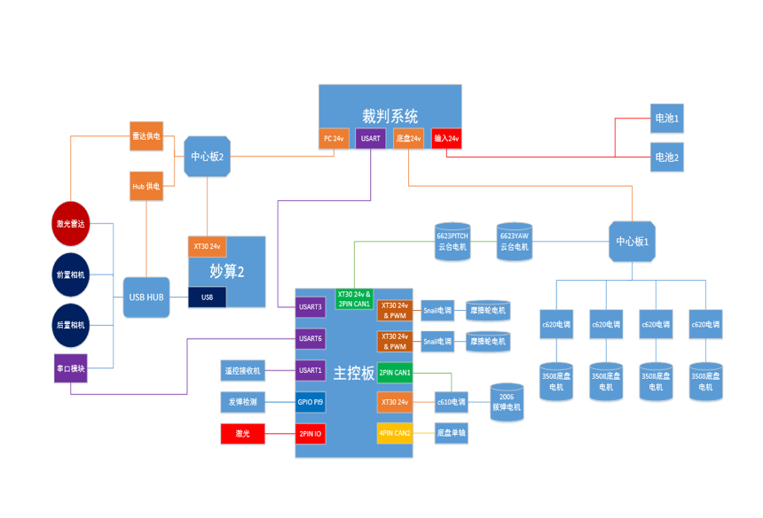

1. 主要结构：
2. 双层板式设计（承载式）
3. 框式设计（非承载式）
4. 车架：
5. 轻量化，高强度，低重心（难点：布置弹仓和供弹机构）
6. 去年出现了悬挂塔基螺栓把车架顶变形的情况，建议增加不锈钢垫片或者碳纤维垫片来分散应力。
7. 装甲板支架顶部预留了安装孔位，可以将其作为车架结构件的一部分。
8. 麦轮布局

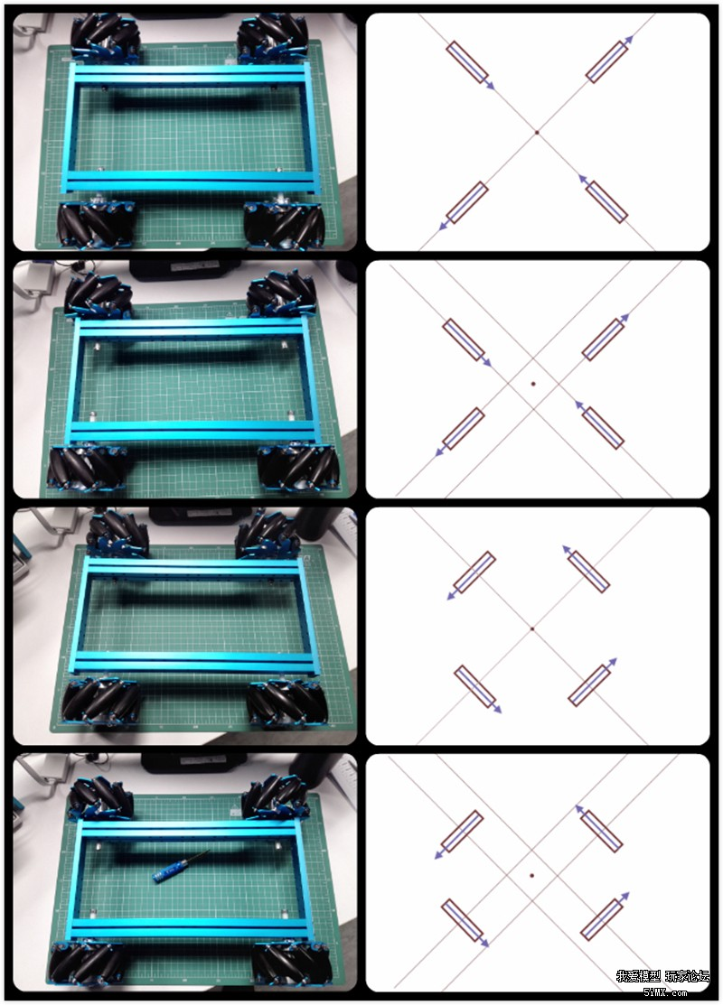

理论上正方形布局沿yaw轴旋转时每个麦轮对yaw轴的力矩达到最大，分力损失的动力更少，陀螺可以更加顺滑。但对于操控性和性能的提升幅度尚不可知，可以作为研究方向。

1. 外壳：
2. 保护内部电器，同时预留检修孔和观察口。
3. 考虑装配顺序，可以快速拆装维护内部电器。（别把电路露在外面！！！）
4. 使用有限元分析（衍生式设计）对零部件进行优化减重，使用运动仿真对重心和悬挂几何进行优化。

###### 悬挂

1. 电机：

改装3508，增加轴向承载能力，换装推力轴承（见上交步兵开源）

1. 弹簧减震：
2. 弹簧硬度：经验上，整车全重静置弹簧压缩在1-2cm即可。
3. 阻尼：较软的阻尼可以增加飞坡稳定性？（需要调研）
4. 滤震性（针对盲道和飞坡优化）：
5. 有几种设计思路，第一种就是并联一个长度短一点的弹簧，第一段行程中弹簧较软，第二段弹簧还尚未压缩，处于自由态、当压缩量到达某一个值时，第一段弹簧和第二段弹簧一起承担负载，此时k=k1+k2，刚度自然上来了。第二种是改变弹簧的固定角度，及当下压力增大时，弹簧作用的力臂会变短，这样等于压缩同等行程机器人所克服的力增加。不过这都是两个方向性意见，具体行不行还是要考整体数据来说话。
6. 上坡太硬下坡太软的话确实是角度的问题，最简单的解决办法就是倒着开。这样就不会有什么别的 问题了。还有就是弹簧的位置选的很不好。在这个位置的弹簧由于倾斜的角度的问题，会让弹簧的阻力臂比预期的要短一些，但是由于阻力臂更短。这样力矩就会比较小。然后是上坡的时候，在轮子的前方有一个倾斜角这样的话动力臂会变得非常的短。因此，还是会显得比较的硬。

总结一下就是：通过并联不同长度和K值的弹簧实现多段减震：第一段较软，过滤微小震动（针对盲道路况）；第二段较硬，在机动时提供足量的支撑（抑制起步和制动点头，增加飞坡落地稳定性）。

通过调整悬挂后倾角增加飞坡落地时的稳定性。

1. 调教弹簧和阻尼：

最简单直接的测试方法是把整车拎起来300mm左右然后自由落体，观察减震吸收冲击后复原这个过程，如果车身下沉一次回弹一次就停止说明阻尼选择合适，如果下沉一次回弹然后又下沉了，则说明弹簧太软了，如果车身下沉量很小，则说明弹簧刚度太硬。

1. 悬挂几何：（四轮定位<http://www.qcwxjs.com/silundingwei/9621.html>）
2. 纵臂-合页（目前运用最普遍的悬挂结构）

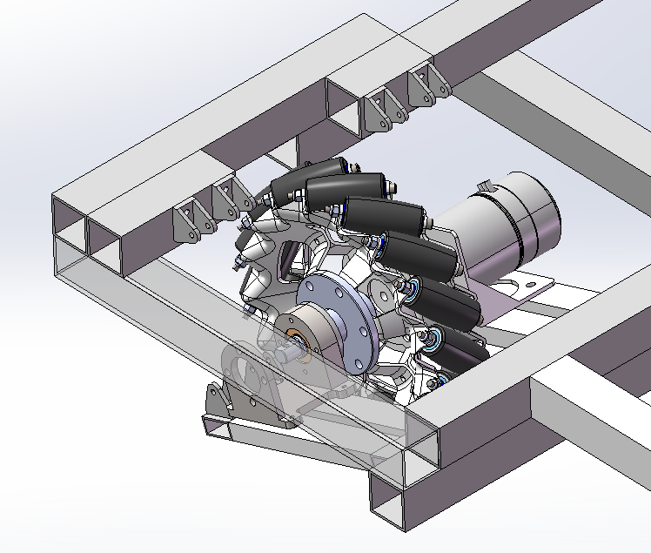

1. 麦弗逊（弹簧与避震器分开布置，节省高度）

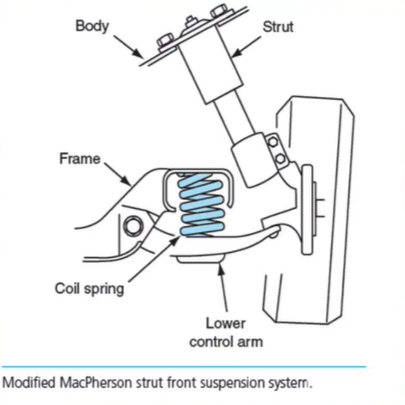

1. 推杆式悬挂（降低簧下质量低，但不方便维护）

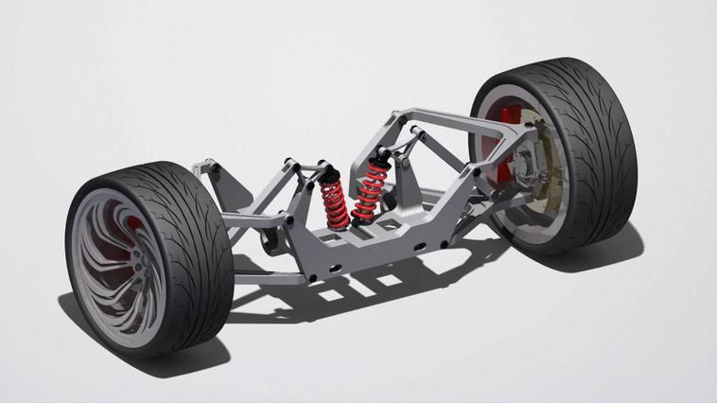

1. 横臂-双叉臂（不会吧不会吧不会还有人用横臂吧）

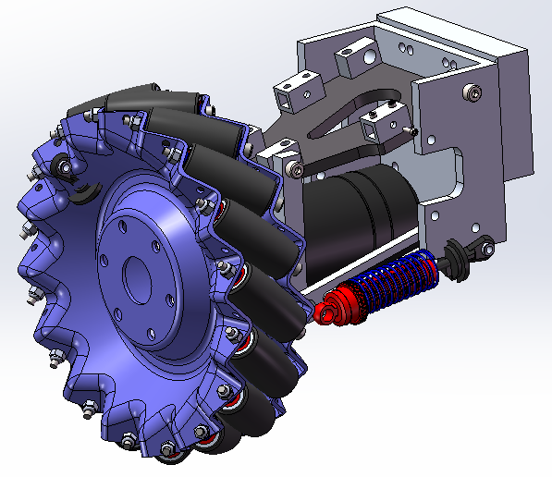

1. 上交（无减震真的好吗……）

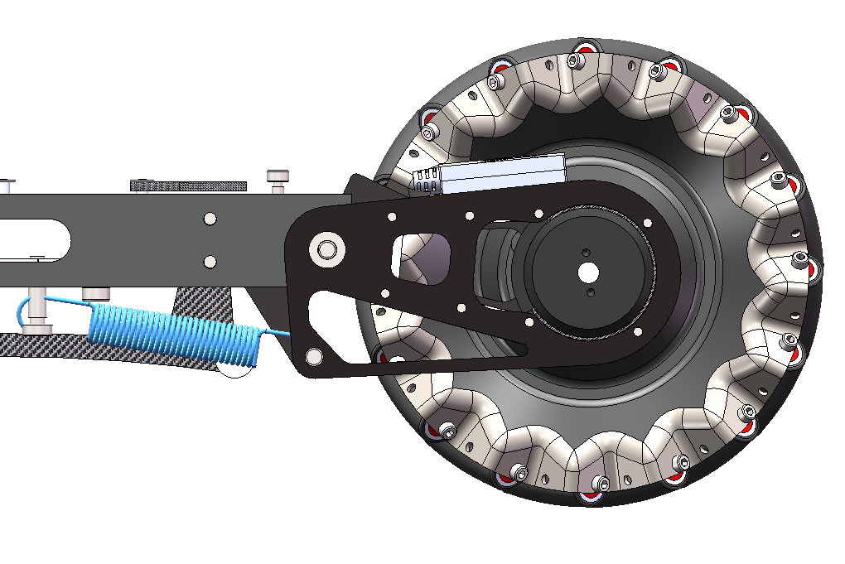

1. 纵臂-前后半独立式悬挂（大连理工，在前后悬之间加气弹簧增加稳定性）

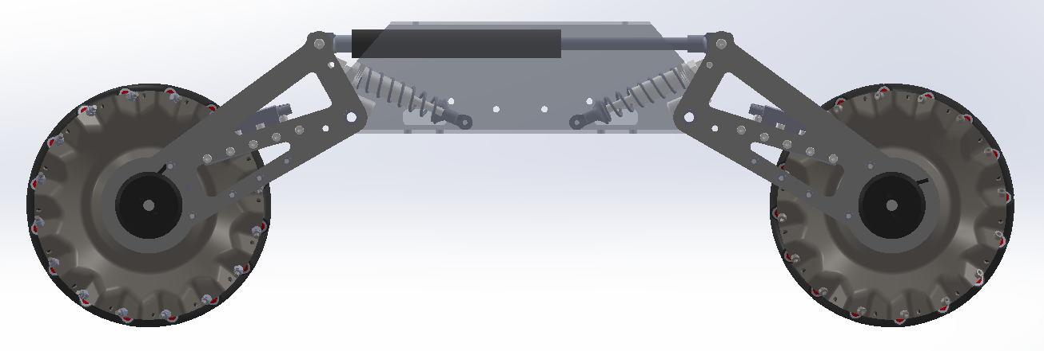

1. 钢板减震！
2. 哈工大主动式悬挂（啊这是什么我傻了）

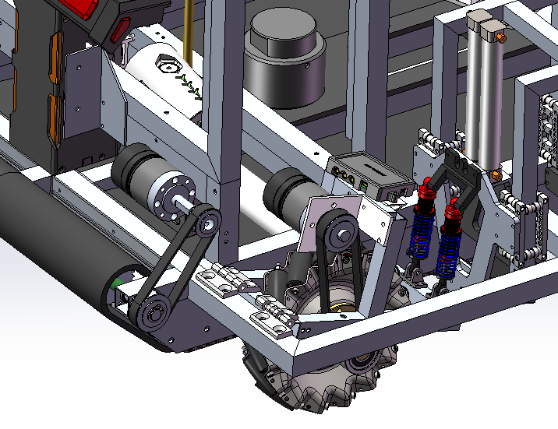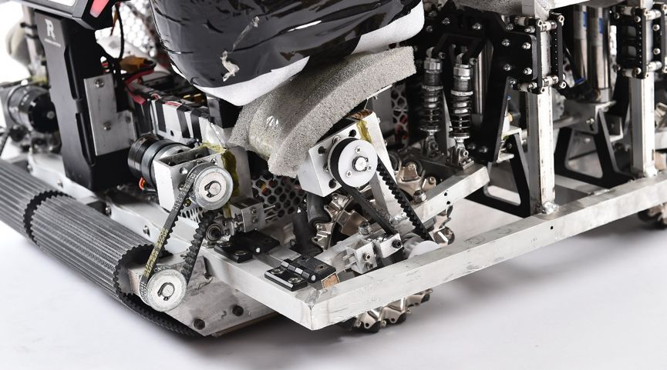

1. 最近很多战队研发了主动式悬挂/托腮

**总结**：悬挂尽可能结构简单可以方便维护，降低成本。综合麦轮的特点，采用纵臂悬挂。可以考虑在前后悬之间增加柔性防倾杆增加起步、制动和飞坡的稳定性（需要调研和实验）。

**考虑抗点头设计**，悬挂的后倾角应在一定范围可调。

步兵和英雄的实战的需求不一样，步兵需要飞坡，需要长行程的悬挂应对巨大的冲量；英雄如果不飞坡的话，首要目标就是增加侧倾稳定性，增强机动性；要飞坡下台阶的话就要增加悬挂行程和离地间距。

###### 云台

1. Yaw轴（360度陀螺）
2. Yaw轴轴承采用RA9008交叉滚子轴承（可承受径向和轴向载荷），为了稳定性不建议采用餐盘轴承。由于yaw轴采用间隙极小的交叉滚子轴承方案，故GM6020电机的传动结构采用蚊香板结构，防止过约束。

为了减小yaw轴转动惯量，云台架结构沿yaw轴分布，将pitch轴的GM6020电机内置与云台架中，将Manifold2G竖直放置，同时也降低了些许重心。

1. 17mm：6020直驱
2. 42mm：
3. 皮带：优点：轻，便宜

缺点：易打滑，传动比不稳定，扭矩低，精度差

1. 同步带：便宜，传动比精确，轻巧，有缓冲
2. 链条：优点：便宜，扭矩大，紧凑

缺点：死重，精度差

1. 齿形链：唯一缺点：贵，重
2. 齿轮：传动比稳定，非常精确，传动效率高
3. Pitch轴
4. 单电机、双电机（增加响应速度）
5. 传动：直驱，齿轮传动，链轮传动，同步带传动，连杆传动，丝杆

很多学校使用连杆传动，这样可以降低云台重心，降低云台质量。

###### 下供弹，降低云台质量增加操控性（弹仓、弹链、拨弹）

1. 弹仓：位置低以降低重心
2. 弹链：（由于2021年取消了取弹的规则，所以对弹链长度的要求降低）
3. 后供弹

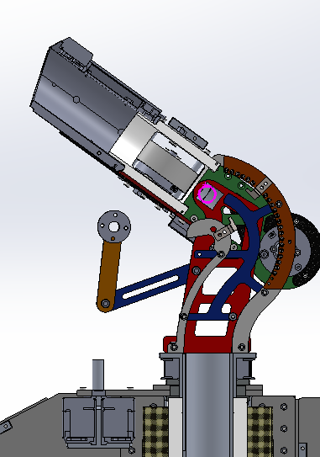

1. 侧供弹。难点：pitch轴与yaw轴输弹管出口之间距离不一，需要在yaw轴出弹口与云台进弹口之间增加一个节点。

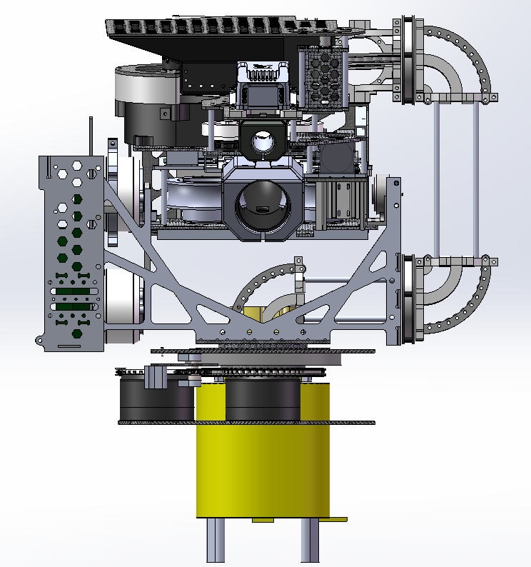

###### 发射机构

1. 摩擦轮

间距：38mm

硬度：邵氏硬度55（需要测试）

电机：3508拆减速箱（力矩大且转速有自反馈）

1. 限位：上下限位（是否考虑使用弧形摩擦轮？需要测试）
2. 强度：使用铝方管加固云台底板
3. 无枪管：由于弹丸不与枪管发生碰撞，故弹道轨迹会更加稳定（前提是发射机构限位要做好，弹丸进入摩擦轮的姿态要稳定）

###### 装配

1. 应在装配图中画紧固件检查干涉。
2. 应预留出维护电器，观察指示灯的操作口。
3. 合理布置装配顺序，应方便拆卸和维护。
4. 设计应为装配时使用扳手和钳子留出空间。
5. 尽量使用销钉，定位柱来进行定位，少使用螺钉进行定位。